PiKen DIGI-tiimin muistio

Aika 2.4.2019 klo 09.30 - 11.30

Paikka Pääkirjasto Metso, neuvotteluhuone Tirlittan

Läsnä Ismo Raitanen, verkkopäällikkö (Tampere)
Jarkko Rikkilä, koordinaattori, pj. (Tampere)
Juha Hälinen, verkkopalvelusuunnittelija (Jyväskylä)
Mari Vuorinen, informaatikko (Jyväskylä)
Pasi Kangas, kirjastopedagogi (Nokia)
Pasi Mäkelä, kirjastoautonkuljettaja-virkailija (Keuruu)
Perttu Rasi, palvelupäällikkö (Tampere)
Salla Hyökki, projektisuunnittelija (Tampere)
Sanna Keralampi, kirjastonhoitaja (Jyväskylä)

1. PiKen DIGI-tiimin tavoitteet

Kehittämisalue: Henkilöstön digiosaaminen, siihen liittyvä yhteistyö sekä digiopastuksen käytännöt

Digi-PiKe on vuoden kärkihanke, joka jatkunee myös ensi vuonna jossakin muodossa. Tavoitteena on, että digiajokortin suorittaa mahdollisimman moni kehittämiskirjastoalueen henkilöstöstä. Tiimi toimii tämän hankkeen tukena ja ohjausryhmänä.

Tiimin tehtävänä on valtakunnallisesti akuuttien digiteemojen huomioiminen. Näitä ovat esimerkiksi YKN:n digisuositukset sekä OKM:n digirahan käytön kanavointi. Tiimi kehittää digiasioihin liittyvää kirjastotyötä Pirkanmaan ja Keski-Suomen alueella. Kirjastohenkilöstön digitaalisen kompetenssin parantaminen ja vahvistaminen ovat tiimin ydintyötä.

Tiimi toimii digifoorumien suunnittelun apuna sekä koordinaattorin ja projektisuunnittelijan työryhmänä digiasioiden välittämisessä.

2. DIGI-tiimin jäsenet

DIGI-tiimin jäseniä ovat tässä vaiheessa seuraavat PiKe-kirjastolaiset. Jarkko toimii koollekutsujana ja puheenjohtajana.

Ismo Raitanen, verkkopäällikkö (Tampere)
Jarkko Rikkilä, koordinaattori (Tampere)
Juha Hälinen, verkkopalvelusuunnittelija (Jyväskylä)
Mari Vuorinen, informaatikko (Jyväskylä)
Pasi Kangas, kirjastopedagogi (Nokia)
Pasi Mäkelä, kirjastoautonkuljettaja-virkailija (Keuruu)
Perttu Rasi, palvelupäällikkö (Tampere)
Salla Hyökki, projektisuunnittelija (Tampere)
Sanna Keralampi, kirjastonhoitaja (Jyväskylä)

3. Digi-PiKe ja digiajokortin suorittaminen

Salla kertoi Digi-PiKe -hankkeen etenemisestä sekä digiajokortista. Digiajokortin suorittaminen herätti keskustelua ja digitiimillä onkin tässä iso rooli. Digihankkeesta ja digiajokortista kootaan tietoa PiKe-Extran hankesivulle: https://pikeextra.wordpress.com/hankkeet/digi/.

3.1 Digiajokortti

Digiajokortti on PiKe-henkilöstön digiosaamisen tueksi kehitetty motivoiva opintokokonaisuus. Ajokortti koostuu ”pakollisista” osioista sekä valinnaisista osioista. Ajokortin suorittaminen onnistu siten, että työntekijä käy/kuuntelee/suorittaa pakolliset osuudet sekä yhden valinnaisen osion.

Ajokortin suorittamisen välttämättömiä osuuksia ovat osallistuminen Digiä opastamamaan -ohjauskokonaisuuteen sekä A-kokonaisuuden (Tunnen palvelut kuin omat taskuni) sisältöjen suorittaminen. Tämän lisäksi tulee työntekijän käydä yksi valinnaisista kokonaisuuksista B-E.

Kokonaisuudet on listattu tässä. Tämä oheinen ajokortin suorittamisen muistilista tulee jaettavaksi digiajokorttiin liittyvissä koulutuksissa.

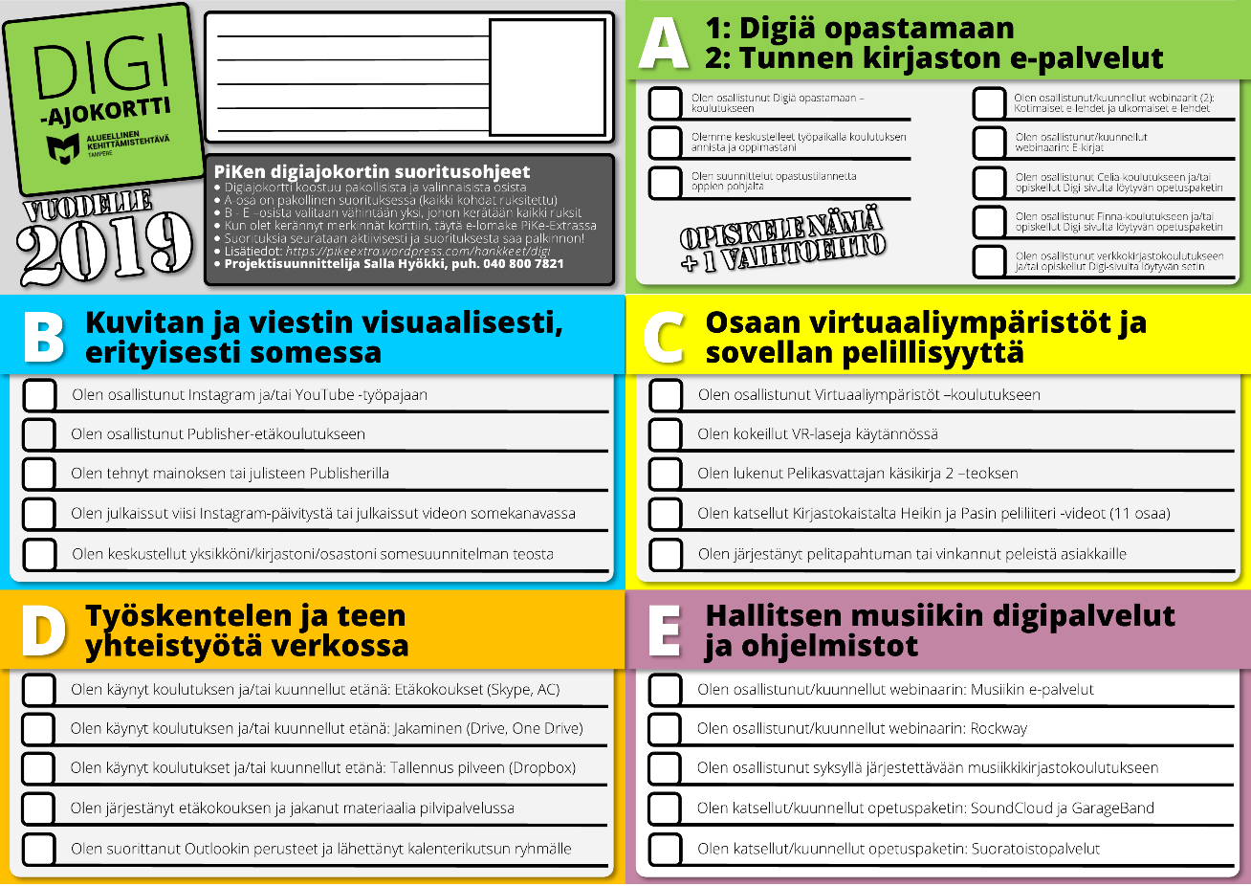

PAKOLLISET
(Ajokortin suorittamisessa välttämättömät)
Digiä opastamaan (päivän mittainen koulutus)
A Tunnen kirjaston e-palvelut
(useita lyhempiä webinaareja, myös tallenteet)

VALINNAISET
(Valitse vähintään yksi näistä kokonaisuuksista)
B Kuvitan ja viestin visuaalisesti, erityisesti somessa
C Osaan virtuaaliympäristöt ja sovellan pelillisyyttä
D Työskentelen ja teen yhteistyötä verkossa
E Hallitsen musiikin digipalvelut ja ohjelmistot

Tänä vuonna tulemme tarjoamaan ajokortissa pakollista Digiä opastamaan -koulutuskokonaisuutta vähintään noin 250 työntekijälle. A-osuudesta tulee tallenteet YouTube-koulutuskanavalle, joten ne ovat katsottavissa myös myöhemmin. Ensi vuonna digiajokorttikoulutusten tarjoamista tullaan jatkamaan. Tähän linkittyy myös OKM:n digihankkeen lisäraha kirjastoalan digiosaamiseen.

Ajokortin suorittamisen apukortti tulee ladattavaksi PiKe-Extraan lähipäivinä. Kun työntekijä on saanut tarvittavat merkinnät, hän voi täyttää e-lomakkeen, joka löytyy digihankkeen sivulta. Ajokorttipohjaa tullaan jakamaan myös kehittämiskirjaston digikiertueella, jonka Salla ja Jarkko toteuttavat toukokuussa.

3.2 Digihaaste!

Keskusteltiin siitä, että digiosaamisen liittyen ja digiajokortin sisältöjen motivointiin voitaisiin kehittää helppoja digihaasteita. Digihaasteita voitaisiin jakaa sosiaalisen median kanavissa, ja sitä kautta tukea oppimista kevyellä tavalla. Tärkeää olisi jakaa onnistumisia, mutta kenties myös digimokailuja. DIGI-tiimi osallistuu yhdessä haasteiden ideointiin ja Jarkko tekee tätä varten jaetun dokumentin.

Puhuttiin paljon siitä, että digiosaamisessa on erittäin paljon kyse rohkeudesta tutustua ja opastaa asiakkaan kanssa yhdessä palvelua tai laitetta. On miltei mahdotonta tehdä ohjeita erilaisista alustoista tai vastaavasti osata käyttää kaikkia palveluita. Kyse on siis lopulta asiantuntijuuden ajattelemisesta uudella tavalla.

3.3 Wistecin tarjoama sähköinen oppimisalusta

Tutustuttiin Wistec-yritykseltä saatuun tarjoukseen yhdestä digiajokorttiin liittyvästä koulutuspaketista. Wistec tuottaa sähköisiä opetusvideoita erilaisista aiheista. Omien opetusvideoiden tuottamisen tai lähiopetustilaisuuksien järjestämisen sijaan olisi mahdollista hankkia lisenssejä palvelun käyttöön. Palvelusta löytyy paljon valmiita opetussisältöjä esimerkiksi Windows-ohjelmistoista.

Keskusteltiin palvelun hyvistä ja haastavista puolista sekä siitä, pitäisikö koko ajokorttikokonaisuus olla palvelussa suoritettavana vai tulisiko palvelu hankkia esimerkiksi vain D-kokonaisuuden sisältöjen osalta? Pidettiin hyvänä ajatuksena, että palvelua voitaisiin testata.

4. OKM:n digihanke

Ote AKE/VAKE/AVI/OKM -kokouksen muistiosta:

”Valtiovarainvaliokunta on myöntänyt kirjastoille lisämäärärahan 860 000 e. Lisämäärärahalla kehitetään yleisten kirjastojen henkilöstön osaamista, sekä vahvistetaan toimintamallia yhteistyössä muiden toimijoiden kanssa. Tavoitteena on digisyrjäytymisen ehkäiseminen. Tärkeää on vahvistaa heikoimmin resursoitujen kirjastojen osaamista. Lisämäärärahan saavat sekä Vake, että AKE-kirjastot, rahan jakoa mietitään vielä tarkemmin. Kyseessä on erillinen valtionavustus, jonka käyttö myös raportoidaan erikseen.

Vaken tehtävänä on koordinoida hankkeen valtakunnallista suunnittelua ja viestintää yhteistyössä OKM:n, VRK:n, YKN:n ja AKE-kirjastojen kanssa. AKE-kirjastojen avustushaku on huhti - toukoukuun aikana, ns. kevyellä hakuprosessilla. Kesän 2019 aikana laaditaan suunnitelmat ja syksyllä käynnistetään toiminta. Raha on käytettävissä vielä vuoden 2020 aikana, raportointi hankkeesta loppuvuodesta 2020. Lisämääräraha ei vaikuta vuoden 2020 avustushakemuksiin. AKE-kirjastot voivat käyttää rahaa myös tarpeellisen laitteiden hankintaan.”

Päivi Litmanen-Peitsala on kiertänyt AKE-kirjastoja tarkoituksenaan selvittää meneillään olevia digihankkeita Vaken koordinoinnin näkökulmasta. Touko-kesäkuun aikana tulemme hakemaan digirahaa ja hakemusta valmistelee tämä PiKen DIGI-tiimi sekä kehittämiskirjaston ohjausryhmä.

Päivi tulee esittelemään asiaa sekä YKN:n digiryhmän digiosaamissuosituksia 16.4. Tampereella järjestettävään PiKe-kehittämiskirjastopäivään.

5. PiKen Digifoorumi

Sovittiin, että digiasioihin keskittyvä koulutus- ja verkostoitumispäivä PiKen Digifoorumi järjestetään perjantaina 25.10. Jyväskylässä. Ohjelman työstämistä aloitetaan seuraavassa kokouksessa.

6. Seuraava kokous

Seuraava kokous järjestetään Skype-kokouksena ma 13.5. klo 9 - 11. Jarkko laittaa kutsua tulemaan. Elokuussa kokoustetaan Jyväskylässä.

